

**Pastoralni listić**

**Br. 643. god. XIII. 07. lipnja 2020.**

**PRESVETO TROJSTVO**

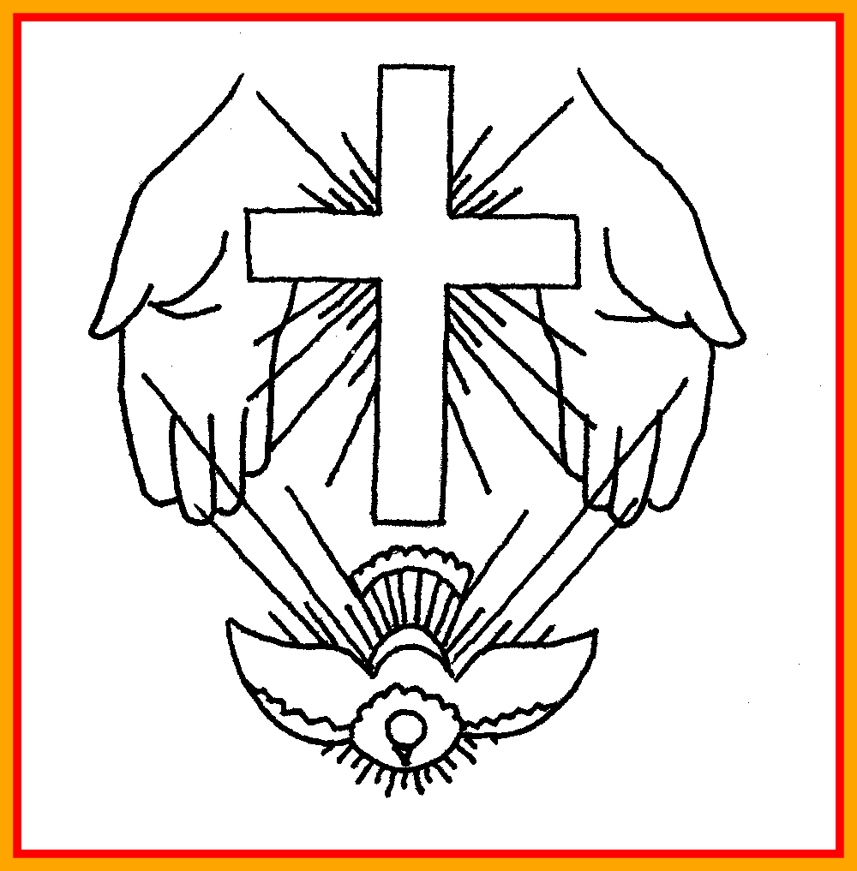

***Prvo čitanje****: Izl 34, 4b-6.8-9*

***Drugo čitanje***:  2Kor 13, 11-13

***Evanđelje:*** *Iv 3,  16-18*

**Zborna molitva:**

Bože Oče, poslao si na svijet svoga Sina, Riječ istine, i Duha posvetitelja, da ljudima objaviš tajnu svoga života. Udijeli nam da ispovijedamo pravu vjeru,  
priznajemo slavno i vječno Trojstvo te se klanjamo tebi, svemogućem i jedinom Bogu. Po Gospodinu.

**Ulazna pjesma:**

Blagoslovljen budi Bog Otac, i jedino­rođeni Božji Sin, i Sveti Duh za milosrđe koje nam je iskazano.

**Pričesna pjesma:**

*Budući da ste sinovi, odasla Bog u srca vaša Duha Sina svoga koji kliče: Abba! Oče! (Gal 4, 6)*

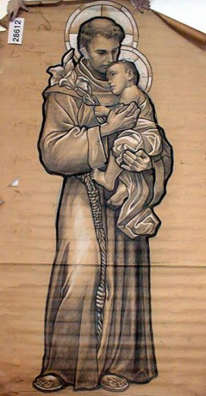

***SVETI ANTUN PADOVANSKI***

Sveti Antun Padovanski, sin plemićke obitelji, rodio se 1195. godine u portugalskom gradu Lisabonu. Krsno mu je ime Ferdinand. Pobožni roditelji odgojili su ga u pravom kršćanskom duhu.... Umro je na rubu grada u jednom samostanu sestara klarisa, star svega 35 godina. Bio je to 13. lipnja 1231. godine. Samo devet mjeseci kasnije proglasio ga je papa Grgur IX. svetim. Mnogo godina kasnije dodijeljen mu je naslov naučitelja Crkve. Sveti Antun Padovanski, redovnik i crkveni naučitelj, zaštitnik je Padove, braka, žena, djece, pomoćnik u raznim nevoljama, za ponovno nađene stvari...

*U ono vrijeme reče Isus Nikodemu:*

*»Bog je tako ljubio svijet te je dao svoga Sina Jedinorođenca da nijedan koji u njega vjeruje ne propadne, nego da ima život vječni. Ta Bog nije poslao Sina na svijet da sudi svijetu, nego da se svijet spasi po njemu. Tko vjeruje u njega, ne osuđuje se; a tko ne vjeruje, već je osuđen što nije vjerovao u ime jedinorođenoga Sina Božjega.«*

*Riječ Gospodnja.*

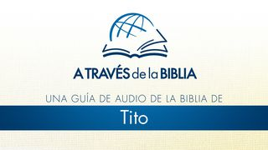Današnje evanđelje sadrži čudesnu poruku i cijeli niz zagonetki. Ta dobra poruka glasi: Bog je ljubio svijet te mu je dao ono svoje najvrijednije: svoga vlastitog Sina.

To je dobra vijest, da je Bog tako ljubio svijet. Svijet mu je mogao biti svejedno.

Stara poganska božanstva malo su se brinula za svijet ljudi. Isus nam je pokazao, da se Bog brine za nas. Sve je njemu dragocijeno, vrapci, ljiljani u polju a još više život ljudi. Isus nas želi ohrabriti da vjerujemo u Božju ljubav. To je u svakom slučaju nešto lijepo, biti ljubljen. A prije svega ako nas Bog ljubi. To jednostavno čini dobro.

Bog ne želi da svijet bude osuđen na propast. Jer on ga ljubi.

Njegovo spasenje ne predviđa prije svega da svi konflikti i katastrofe ovoga svijeta budu riješene. Ima nešto važnije, nešto što ima prednost: vjera! Bez vjere u Boga propadamo. Nikakvo blagostanje, nikakva sigurnost, nikakva materijalna sredstva ne mogu nas sačuvati od smrti. Na kraju se ne broji novac ni svjetske dobrobiti.

Ako jednom moramo dati račun o svome životu, broji se samo jedno: Kako si živio? Jesi li ljubio? Jesi li činio dobro? Slaže li se to sa životnom bilancom?

Tko sebi pošteno postavlja to pitanje, taj neće biti bezbrižan i neće mu biti svejedno očekivati Božji sud. Tko može sa sigurnošću kazati da u njegovom životu sve štima? Ako stvari tako promatramo, tada riječ spasenja drukčije zvuči: Ti, Bože, ne želiš da moja životna bilanca ispadne negativna. Ti apsolutno ne želiš da ja propadnem. Koliko je tebi stalo do mene pokazao si: svoga si Sina poslao u ovaj svijet, da nas otkupi i naše grijehe uništi. Ti si svoje srce, svoga Sina, stvarno žrtvovao za mene, da bih bio spašen. A sada od mene očekuješ samo jedno: da vjerujem Tebi i Isusu.

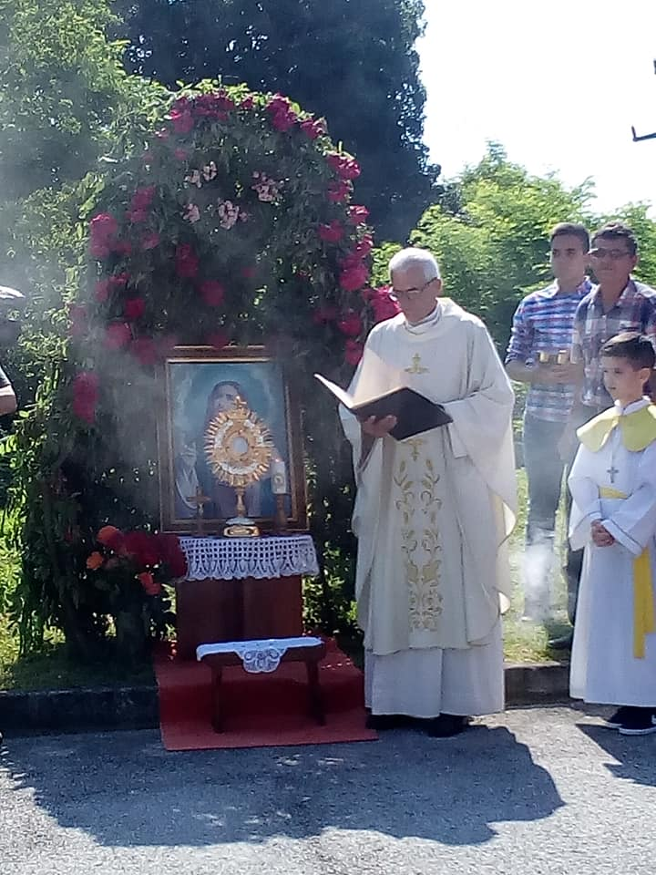Blagdanom Tijelova želimo obnoviti svoju vjeru u osobu Isusa Krista, Bogočovjeka, koji je u određenom povijesnom času kao jedinorođeni Sin Božji postao povijesnom osobom.

**TIJELOVO**

Veliki blagdan u katoličkom kalendaru poznat je pod imenom Tijelovo. Pun naziv tog blagdana je Presveto Tijelo i Krv Kristova. Tim blagdanom želimo obnoviti svoju vjeru u osobu Isusa Krista, Bogočovjeka, koji je u određenom povijesnom času kao jedinorođeni Sin Božji postao povijesnom osobom. To je tajna njegova utjelovljenja. Bog je postao čovjekom; jedan od nas, s konkretnim tijelom, u njegovim žilama teče ljudska krv. „U svemu jednak, osim u grijehu“, reći će sveti Pavao o njemu.

Ustanovljenje ove svetkovine potječe još od viđenja sv. Julijane, rođene u Retinnesu blizu Liègea u Belgiji 1193. godine. U dobi od pet godina ostala je siroče te je smještena u samostan augustinki u Mont-Cornillonu, gdje je zaređena kad je imala 14 godina. Brzo je napredovala u krepostima i bila je poznata po svojoj ljubavi prema Blaženoj Djevici Mariji, svetoj Kristovoj muci, a osobito prema Presvetom sakramentu. U dobi od 16 godina počela je imati viđenja, a u jednom je od njih vidjela pun mjesec, čiji je sjaj nagrđivala jedna tamna mrlja. Svoje je viđenje opisala poglavarici, s. Sapienzi, ali nije uspjela utvrditi značenje tog viđenja. Naposljetku je nakon nekoliko dana molitve Julijana čula glas s neba koji joj objašnjava značenje:

*Mojoj Crkvi nedostaje jedno liturgijsko slavlje, koje bih htio osnovati. To je svetkovina najvećega i najsvetijega Oltarskog sakramenta. Trenutačno se ovog otajstva spominjete samo na Veliki četvrtak, ali i toga su dana glavni predmet razmatranja moja patnja i smrt; stoga želim ustanoviti još jedan, zaseban dan u kojem će taj sakrament slaviti svi kršćani…*

Noseći Presveto u svečanoj povorci i blagoslivljajući njime ne samo one nazočne već cijeli svijet, kršćani se u isto vrijeme podsjećaju kako oni sami svojim životom moraju biti žive pokaznice i biti izvor blagoslova za svijet. Kršćani na Tijelovo ne idu u procesiji da bi nešto demonstrirali ili protiv nečega protestirali, već da pokažu da kao hodočasnici stupaju za Kristom prema konačnom cilju svoga života. Zato je Tijelovo prava prilika da se svaki kršćanin ozbiljno zapita, kako predstavlja Krista u svijetu.

|  |  |  |
| --- | --- | --- |
| Ponedjeljak,  **Župne obavijesti**  08.lipnja |  | Medardo |
| Utorak,  09.lipnja |  | Efrem |
| Srijeda,  10.lipnja |  | Sv. Josip – zaštitnik Hrvatske |
| Četvrtak,  11.lipnja | 9,30 | **TIJELOVO**  + Marija Jovica, Ivan i Cecilija Latin i obitelj |
| petak,  12.lipnja |  | Ivan Fakundo |
| Subota,  13.lipnja | 18,00 | Antun Padovanski  Na jednu nakanu |
| **NEDJELJA**,  14.lipnja | 9,00  11,00 | **11. NEDJELJA KROZ GODINU**  **PRVA PRIČEST U ŽUPI**  Č.s. Antuna Vrane, + Stjepan Vrane; + Janko Frklić; + Josip Ladić i obitelj (god); + Jelica, Franjo Vine; + Katica Glavinić; + Ana, Mato Novosel |

* **TIJELOVSKA PROCESIJA** u četvrtak prema rasporedu koji smo dogovorili. Sjenice se grade kao i prošle godine. Nastojmo se držati rasporeda i propisa o određenoj distanci.
* **PRVA SVETA PRIČEST** – u nedjelju 14. lipnja u 9,00 sati
* **Susret roditelja** – danas u 19,00 sati radi dogovora u dvorani
* **Sveta ispovijed** – subota u 17,00 sati
* **MOLITVENA ZAJEDNICA** – danas susret u 18,00 sati u župnoj crkvi

**DEKANATSKO HODOČAŠĆE NA MARIJU BISTRICU**

**Za sada je odlučeno da se ne organizira prijevoz autobusima nego da vjernici idu automobilima. Nastojmo se tako organizirati. Bilo bi dobro da se oni koji će ići na hodočašće jave župniku da znade koji će župljani ići i koliko.**

* Nismo zaboravili na **obnovu naše župne crkve.** Čekamo odgovore nadležnih jer smo poslali materijale za natječaj iz EU fondova. Ostale stvari su malo zapele radi ove pandemije.

Župni pastoralni listić izdaje Župa sv. Ivana Krstitelja Rečica, Rečica 47. 47203 Rečica, tel 047 713 002. Uređuje i odgovara. Lovro Zaplatić župnik. <http://zupa-svik-recica.hr/> mail: [zupa.recica@zg-nadbiskupija.hr](mailto:zupa.recica@zg-nadbiskupija.hr). Izlazi tjedno u 150 primjeraka.